**Fiche du Projet**

**Nom du projet :** Auto_Agenda

**Nom des participants** : Ben Abdelghaffar Abir / Eide Carine

**Commanditaire et Expert technique** : Mr Marc Lang

**Adresse GitHub du projet** : <https://github.com/abirghaffar/Auto_Calendrier.git>

**Contexte**

Dans le cadre d’un projet étudiant en conception numérique, nous avons choisi de travailler sur l’automatisation du formatage du calendrier des cours du master SIGMA. Ce calendrier est partagé par les enseignants sous forme d’un fichier Excel. Cependant, ce fichier semble mal structuré : les unités sont présentées de manière compacte, et les intervenants apparaissent dans des commentaires, ce qui rend l’information moins claire pour les enseignants et surtout pour les étudiants. Notre objectif est donc de générer un agenda Google qui se mettra automatiquement à jour à chaque modification apportée à la base de données initiale. Cette automatisation évitera la nécessité de mettre en ligne le calendrier après chaque ajout ou modification effectuée dans le fichier Excel d’origine. De plus, à partir de cet agenda, l’utilisateur pourra extraire les données en utilisant des filtres (par unité d’enseignement ou par intervenant).

Les parties prenantes de cette demande sont les enseignants de master SIGMA notamment Mr Marc Lang, le commanditaire, et les étudiantes qui ont besoin de cet outil en ligne pour pouvoir s’organiser dans le temps et dans l’espace sachant que les cours de master SIGMA se réalisent entre deux écoles l’INP-ENSAT et l’Université Toulouse -Jean Jaurès.

## 

## **Cahier des charges**

##### **Fonctions et attributs**

L’objectif final de ce projet est de développer un programme informatique en langage Python qui génère et met à jour un Agenda Google contenant le calendrier des cours du master SIGMA en partant d’une base des données sous un format Excel.

La structure de ce fichier xls est illustrée dans la figure ci-dessous:

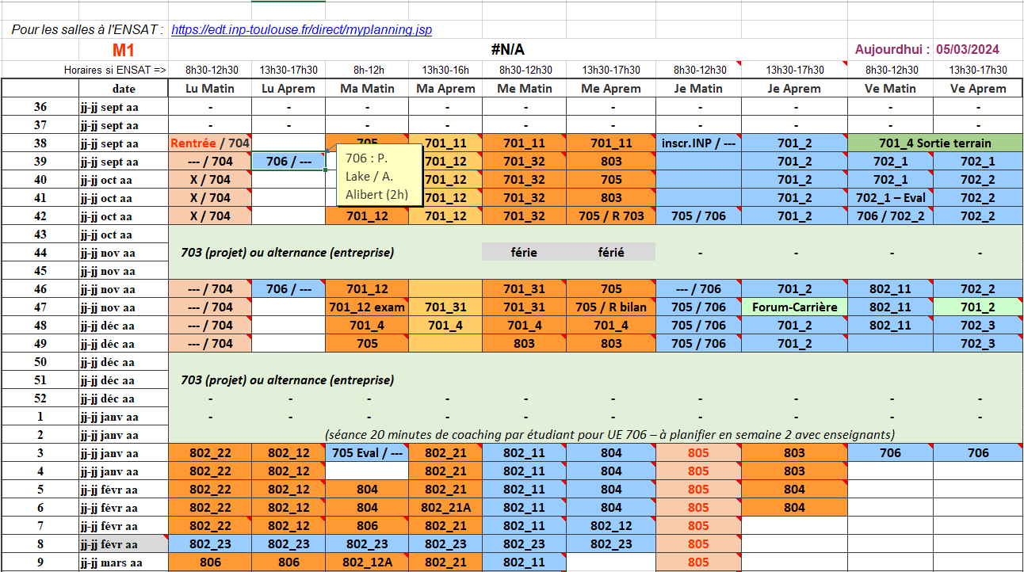

Chaque colonne de cette feuille Excel correspond à une demi-journée, et chaque ligne représente une semaine (à l’exception du week-end). Les unités sont saisies sous forme de texte et constituent le contenu de chaque cellule. L’information sur l’intervenant et la durée réelle consacrée à chaque unité est affichée dans un commentaire.

Donc grâce au code python réalisé, nous allons convertir ce format xls en format ical puis l’exporter vers Agenda Google dont le contenu s'affiche comme çi-dessous :

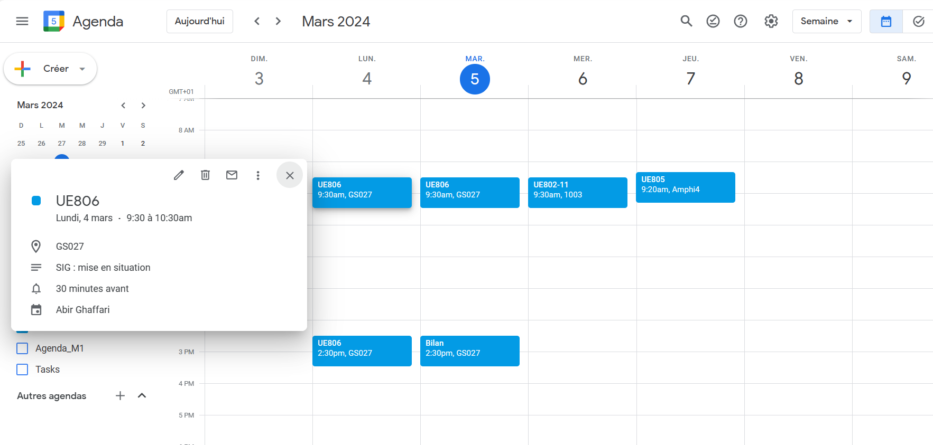

De plus, à l’aide du code développée l’affichage de toute modification effectuée sur le calendrier sera possible d’une manière beaucoup plus facile et rapide en exécutant le script.

Parmi les attentes facultatives de notre commanditaire pour ce projet, nous incluons la possibilité d’exporter les données en sélectionnant uniquement par unité d’enseignement (UE) ou par intervenant. De plus, nous visons à permettre l’exportation de l’agenda au format .xls en exécutant un code Python.

##### **Contraintes**

* L’utilisation que de langage de programmation Python pour la création du code
* Nous sommes tenus d’utiliser la plateforme GitHub pour collaborer et partager notre travail de manière efficace et organisée.

Il est à noter qu’aucune contrainte n’a été imposée par notre commanditaire, ce qui ne devrait pas entraver la réalisation du travail.

**Exemple**

L'exemple qu’on peut citer et qui ressemble au produit attendu à partir de notre projet (Calendrier Google), c’est le calendrier des cours des étudiants de l’ENSAT publié sur la plateforme ADE.

En effet, L’Agenda Google et ADE (Amplitude Directe pour l’Enseignement) sont deux outils de gestion de temps, mais ils ont des objectifs d’utilisation, des démarches de création et des niveaux d’accessibilité différents.

| **Points Communs** | **Points de différence** |
| --- | --- |
| * Les deux sont des outils de gestion de temps * Ils permettent tous deux de gérer et de visualiser votre emploi du temps. * Ils peuvent tous deux être utilisés pour organiser votre emploi du temps en fonction de vos besoins ( donc modifiables) * Tous les deux permettent de faire l’export du calendrier uniquement au format iCal. | * Agenda Google est un outil de gestion de temps numérique accessible à un grand nombre d’utilisateurs en partageant l’agenda avec toute personne ayant un compte Google * ADE est un logiciel spécifique aux universités pour la gestion des emplois du temps * Pour accéder à un Agenda Google, il suffit de disposer d’un compte Google et d’activer l’API Agenda * Alors que, pour accéder à votre ADE, il faut accéder d’abord à l’espace ADE de l’université |

* Il est tout à fait possible d’intégrer un emploi du temps ADE à Google Agenda de manière parfaitement synchronisée. De plus, si vous souhaitez exporter le calendrier au format .xls, il vous suffit de le télécharger au format iCal, puis de le convertir en format .xls en exécutant le script Python ci-dessous :

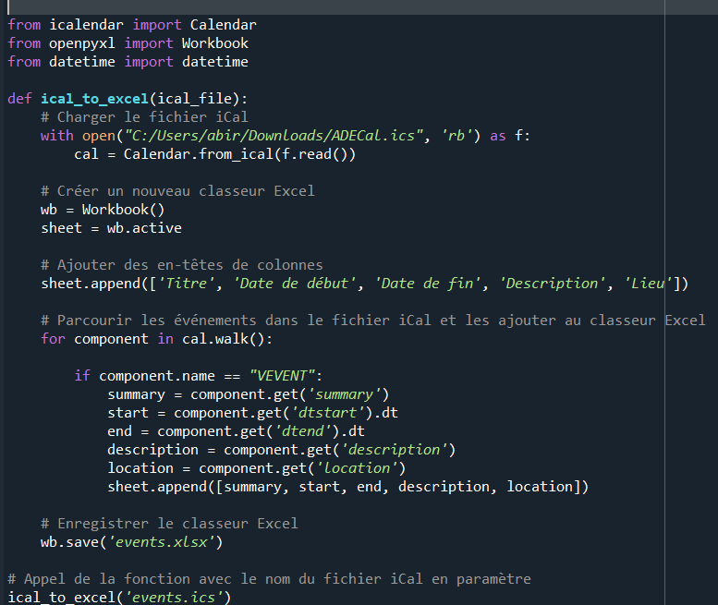

## **Méthodes (techniques)**

##### **Démarche**

L’automatisation du formatage de calendrier des cours de master SIGMA initialement sous le format Excel va se réaliser suivant une démarche à quatre étapes successives en utilisant le langage de programmation Python :

* Extraction des données du fichier Excel: nous avons utilisé la bibliothèque Openpyxl pour lire et extraire les données à partir de fichier Excel de base.

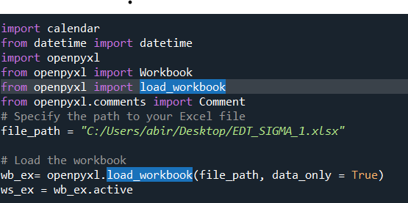

* Création d’un nouveau fichier xls en faisant le remplissage événement par événement

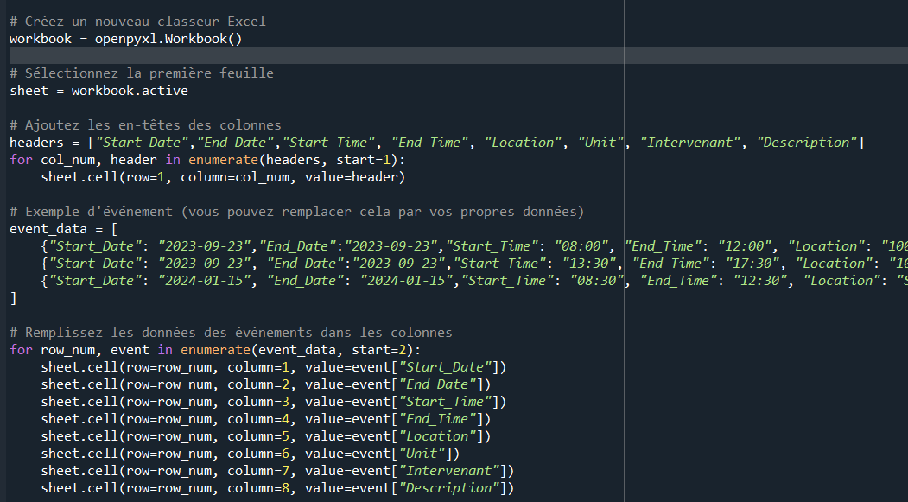

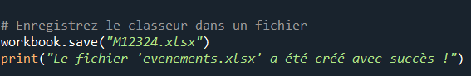

* Publication de l’agenda en ligne : Pour réaliser cette tâche, nous avons choisi d’utiliser la plateforme Google Calendar qui supporte le format ici. Mais avant de réaliser cette étape, une démarche de configuration de l’environnement de développement (via l’activation d’API Google et l’obtention des identifiants et le fichier .json) est nécessaire en suivant les étapes listées dans les figures çi-dessous :

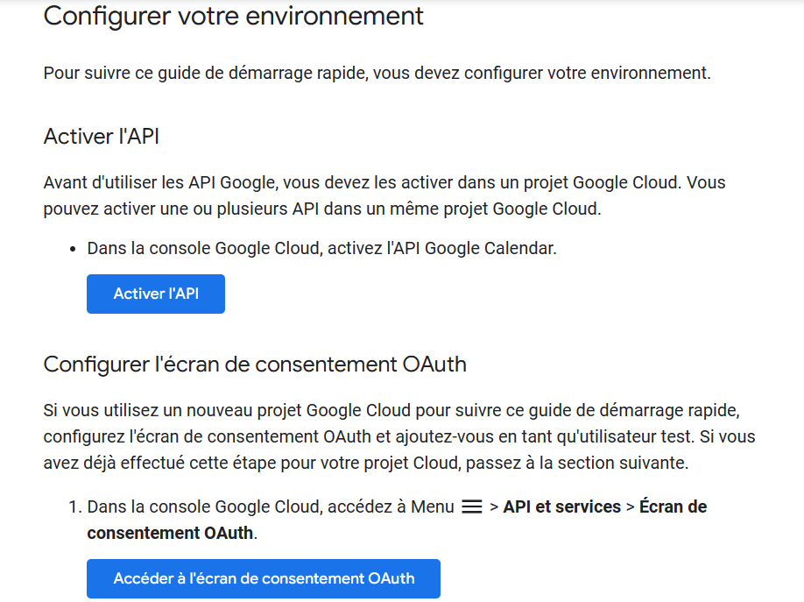

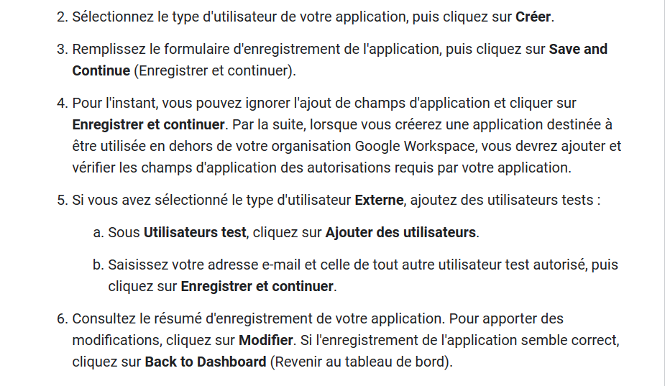

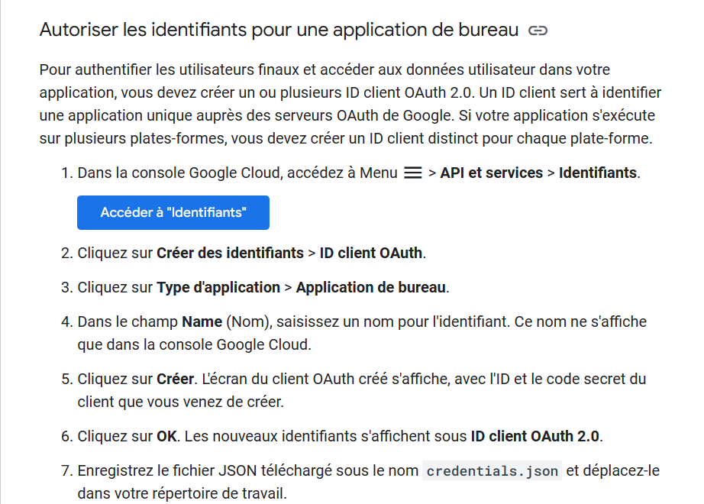

Après avoir suivi ces étapes, nous avons développé un code Python qui nous permet d’exporter le contenu du fichier Excel créé précédemment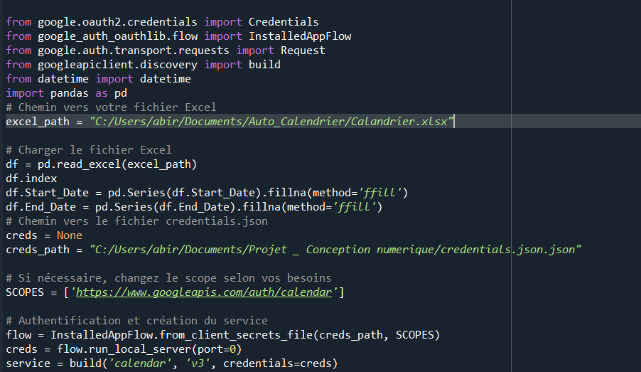

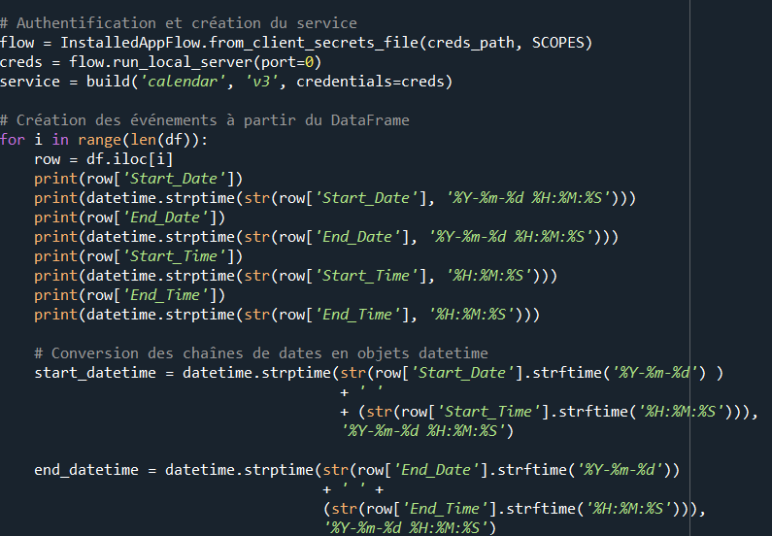

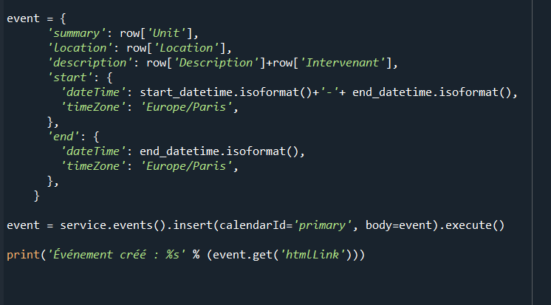

Finalement , pour synchroniser les modifications opérées sur le fichier Excel de départ, il suffit d’enregistrer ces modifications, puis de ré-exécuter le code présenté ci-dessus pour mettre à jour l’agenda publié en ligne.

##### 

##### **Obstacles**

Nous avons fait face à divers obstacles techniques tout au long de ce projet. Au départ, nous avons dû convertir une base de données mal organisée au format Excel en un format plus structuré en utilisant un programme Python.

De plus, le choix des outils techniques et la maîtrise de leurs applications, notamment les bibliothèques à utiliser, ont nécessité des recherches approfondies, retardant ainsi la réalisation, en particulier la réalisation de la première étape (le formatage du fichier Excel initial vers un nouveau fichier Excel mieux organisé).

Occasionnellement, nous avons rencontré des difficultés mineures liées à l’exécution de scripts ou à l’installation de bibliothèques.

Enfin, l’automatisation du formatage de la base de données initiale pour créer un nouveau fichier Excel plus structuré s’est avérée être la tâche la plus complexe et chronophage. Cela a été d’autant plus difficile en raison de nos connaissances limitées en matière de codage en Python.

**Organisation**

##### **Organigramme de tâches**

Afin de mieux structurer notre travail et de partager l’avancement du projet entre les collaborateurs, nous avons créé un répertoire sur la plateforme GitHub. À l’intérieur de ce répertoire, nous avons constitué un fichier “README.md”. Ce fichier sert de guide de travail et contient une description générale du projet, son objectif, ainsi que les instructions et les tâches à réaliser pour atteindre le résultat attendu.

La répartition des tâches entre les dates allouées et les membres du groupe est présentée de manière détaillée dans un tableau Excel accessible via le lien ci-dessous :

https://docs.google.com/spreadsheets/d/1o0xuC6Q15cwDz82atIKNsQvR-UQiLiMO4Qw_8i7zhUg/edit?usp=sharing